

**GS 2078/3078-Serie**

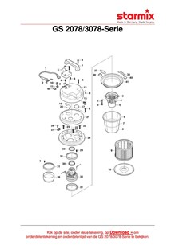

Download hier de exposietekening voor de GS 2078/3078-serie:

GS 2078/3078-Serie